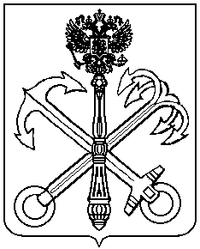

МЕСТНАЯ АДМИНИСТРАЦИЯ
ВНУТРИГОРОДСКОГО МУНИЦИПАЛЬНОГО ОБРАЗОВАНИЯ САНКТ-ПЕТЕРБУРГА МУНИЦИПАЛЬНЫЙ ОКРУГ
КОМЕНДАНТСКИЙ АЭРОДРОМ

ПОСТАНОВЛЕНИЕ

30.11.2017 года Санкт-Петербург №535

Об отмене нормативных актов Местной администрации МО Комендантский аэродром

Во исполнение решения Ленинского районного суда Санкт-Петербурга от 18.10.2017 года, на основании протеста Прокуратуры Приморского района
ПОСТАНОВЛЯЮ:
- Признать утратившими силу и отменить следующие нормативные правовые акты Местной администрации:
- постановление Местной администрации от 09.03.2017 года №144 "Об обязании родителей (родителя) не препятствовать общению ребенка с близкими родственниками".
- Контроль исполнения настоящего постановления оставляю за собой.
- Постановление вступает в силу с момента его официального опубликования.

Глава Местной администрации

Комендантский аэродром М.Ю.Брызгалова

